Исследование молекулы C₆₀F₁₈ методами теории функционала плотности для описания её адсорбции на поверхности Au(111)
Горячевский Александр Владимирович
Студент (магистр)
Национальный исследовательский центр «Курчатовский институт», Москва, Россия
Московский физико-технический институт, Институт нано-, био-, информационных, когнитивных и социогуманитарных наук и технологий, Долгопрудный Московской обл., Россия
E–mail: goryachevsky94@gmail.com

Для адекватного описания адсорбции и самоорганизации полярных молекул C₆₀F₁₈ на поверхности Au(111) [1] необходимо знать электрические и электронные свойства отдельной молекулы: её электрический дипольный момент (ЭДМ), распределения напряжённостей электрического поля и электронной плотности. С помощью различных методик теории функционала плотности (ТФП) мы впервые рассчитали упомянутый перечень свойств с контролируемой точностью. На основе разных приближений ТФП получена достоверная величина ЭДМ молекулы C₆₀F₁₈ в диапазоне от 10 до 11 Д. Для двух взаимно перпендикулярных осей x и y (ось z совпадает с направлением ЭДМ молекулы, начало координат – с её электростатическим центром тяжести) при z = 0 (рис. 1) построено распределение z-компоненты напряжённости электрического поля E_{z}(x), E_{z}(y) (рис. 2).
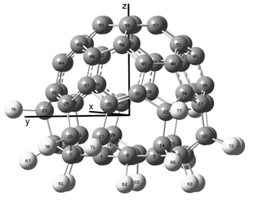 | 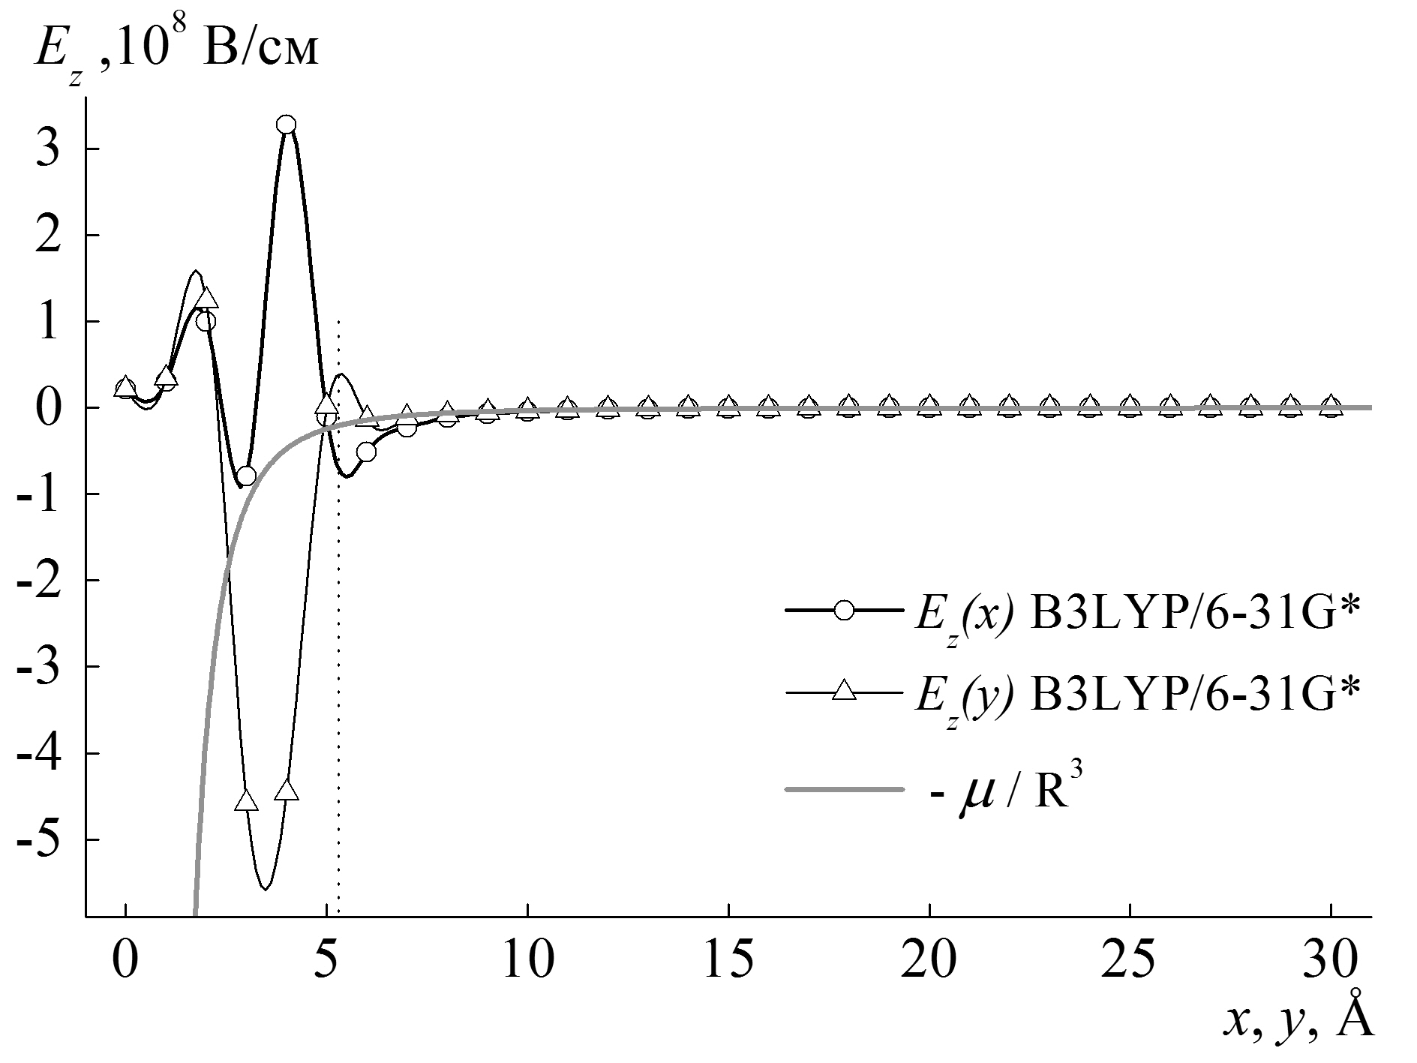
Рис.1. Пространственная структура молекулы C₆₀F₁₈. | Рис.2. Распределение z-компоненты напряжённости электрического поля E_{z}(x), E_{z}(y) в плоскости z = 0 (см. рис. 1), рассчитанное в приближении B3LYP/6-31G* теории функционала плотности. Для сравнения приведено распределение напряжённости электрического поля по формуле дипольного приближения с ЭДМ, равным 10,1 Д в приближении B3LYP/6-31G*.

Зависимости E_{z}(x) и E_{z}(y) соответствуют анизотропному распределению электрического поля во внутримолекулярной области пространства. Они носят осциллирующий характер, достигая максимума +3,3⋅10⁸ В/см для E_{z}(x) и минимума -5,5⋅10⁸ В/см для E_{z}(y) вблизи внутренней границы углеродного каркаса. За пределами границы каркаса по мере удаления от центра молекулы напряжённости E_{z}(x) и E_{z}(y) стремятся к изотропному распределению, описываемому формулой дипольного приближения, справедливой на больших расстояниях от центра молекулы по сравнению с её размером. Тем не менее, известное приближение точечного диполя здесь выполняется с точностью 30% уже на расстояниях, вдвое больших размера молекулы.

Выявленная в [1] физическая адсорбция молекулы C₆₀F₁₈ на поверхности Au(111) предполагает малое возмущающее воздействие поверхности на саму молекулу. Это позволило нам сравнить рассчитанные по ТФП распределения электронной плотности высших занятых и низших вакантных молекулярных орбиталей с их образами, полученными в [1] с помощью сканирующей туннельной спектроскопии.

Литература

1. Bairagi K., Bellec A., Chumakov R.G., et al., Surf. Sci., 2015; V. 641, p. 248-251.

